Musique :
La musique rock – 12
Cette fois, nous traversons l’Atlantique vers les Etats-Unis pour rencontrer « _____________ » : Bruce Springsteen. C’est un personnage emblématique du rock. Il est né en 1949 et joue toujours. Il a commencé la musique en 1973.
La première ________ que nous avons écoutée est Trouble River. Elle est assez électrique et reprend les instruments _________ du rock. La seconde, Born to run a été écrite en 1975, au début où ___________ était connu. On entend classiquement le chanteur, les guitares électriques, une _______, une batterie, mais aussi un _________, un glockenspiel et un ________ électrique.
The Boss joue généralement du rock, du rock’n’roll et parfois du _____. Il joue souvent avec le E Street Band qui est un groupe de 9 musiciens. Ils sont toujours en activité !

Musique :
La musique rock – 12
Cette fois, nous traversons l’Atlantique vers les Etats-Unis pour rencontrer « _____________ » : Bruce Springsteen. C’est un personnage emblématique du rock. Il est né en 1949 et joue toujours. Il a commencé la musique en 1973.
La première ________ que nous avons écoutée est Trouble River. Elle est assez électrique et reprend les instruments _________ du rock. La seconde, Born to run a été écrite en 1975, au début où ___________ était connu. On entend classiquement le chanteur, les guitares électriques, une _______, une batterie, mais aussi un _________, un glockenspiel et un ________ électrique.
The Boss joue généralement du rock, du rock’n’roll et parfois du _____. Il joue souvent avec le E Street Band qui est un groupe de 9 musiciens. Ils sont toujours en activité !

saxophone | The Boss | basse
saucisson | Springsteen | clavier
classiques | folk | chanson

saxophone | The Boss | basse
saucisson | Springsteen | clavier
classiques | folk | chanson

saxophone | The Boss | basse
saucisson | Springsteen | clavier
classiques | folk | chanson

saxophone | The Boss | basse
saucisson | Springsteen | clavier
classiques | folk | chanson

saxophone | The Boss | basse
saucisson | Springsteen | clavier
classiques | folk | chanson

saxophone | The Boss | basse
saucisson | Springsteen | clavier
classiques | folk | chanson

saxophone | The Boss | basse
saucisson | Springsteen | clavier
classiques | folk | chanson

saxophone | The Boss | basse
saucisson | Springsteen | clavier
classiques | folk | chanson

 | 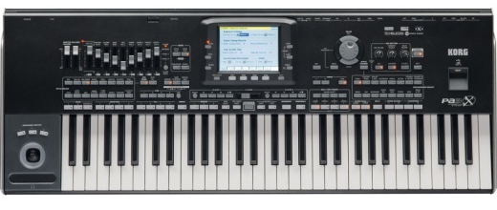 | 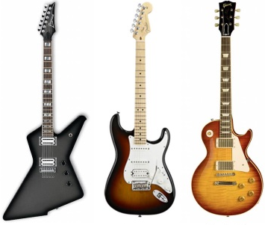
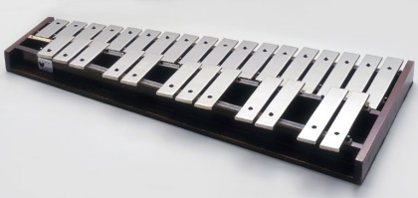 | 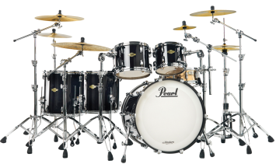 | 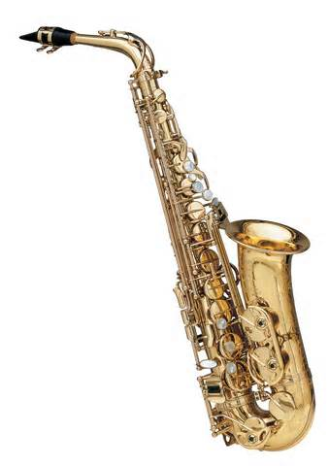

SAXOPHONE | BATTERIE | GUITARES ELECTRIQUES
CLAVIER | GLOCKEN-SPIEL | CHANTEUR

SAXOPHONE | BATTERIE | GUITARES ELECTRIQUES
CLAVIER | GLOCKEN-SPIEL | CHANTEUR

